第二次上机：

实验一：

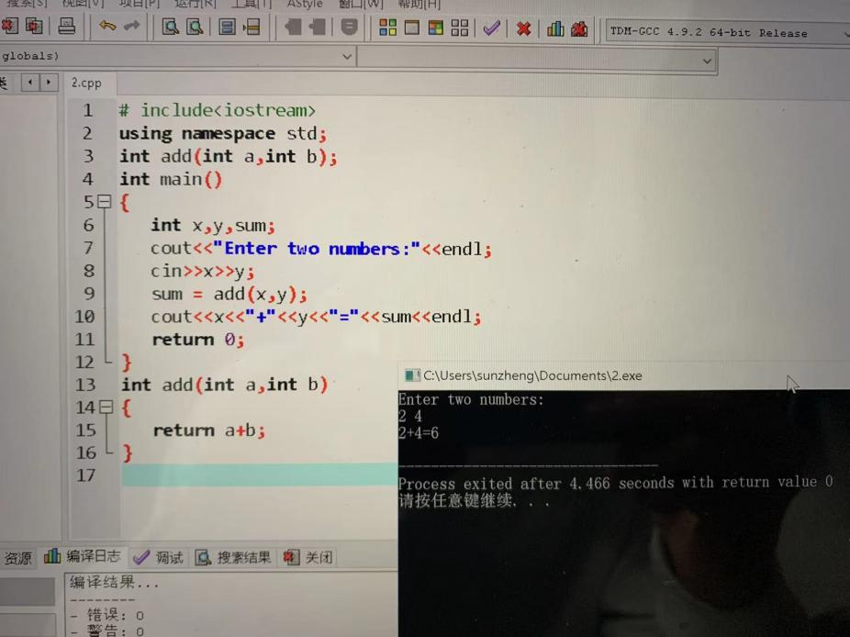

实验二：

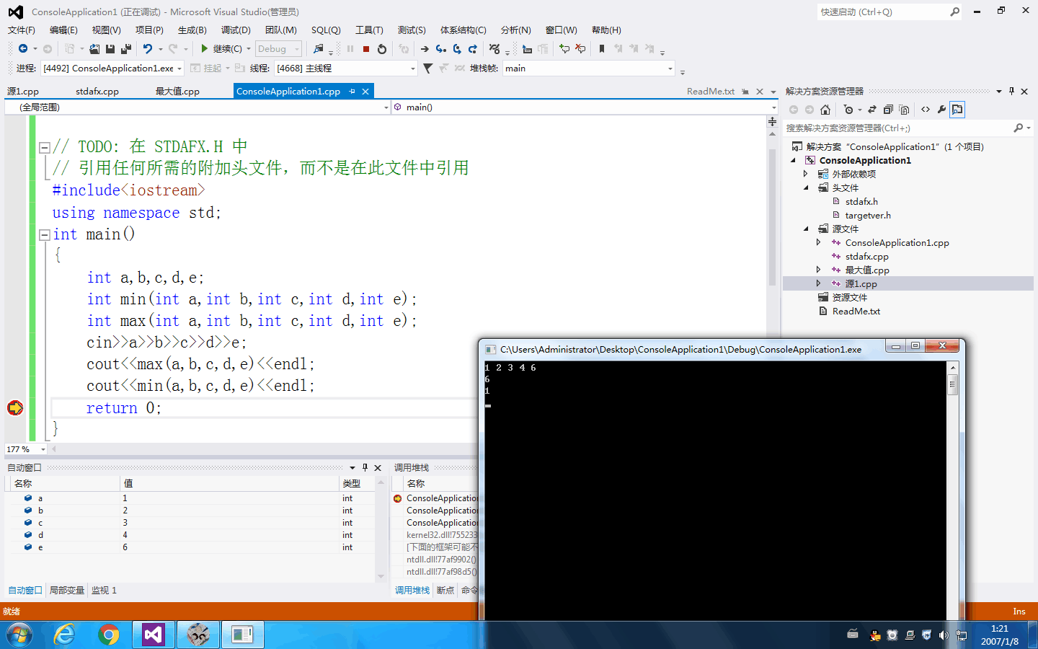

感想：

本次实验的目的是多文件编程第二次上机初步接触到建立和运行多文件程序，在我看来这次实验的方法和运行程序和c语言的函数部分基本相似，运用到了一维数组，其中输入和输出改变，开头的输入语也是数组selNumber[ ]；为保证程序正常运行，max变量没有被赋初值；需要在main函数前对子程序里的函数进行声明。